KNIME Teknik Değerlendirme Raporu: Süt Ürünleri Müşteri Segmentasyonu

1. İş Biriminin Anlaşılması (Business Understanding)
Bu projenin temel amacı, Hindistan merkezli süt ürünleri satış verilerini kullanarak müşteri ve bölge bazlı segmentler oluşturmaktır. Bu sayede pazarlama stratejileri optimize edilebilir ve lojistik süreçler iyileştirilebilir.

2. Veri Hazırlama ve Box Plot Analizi (Data Preparation)
Normalizasyon ve outlier temizliği sonrası elde edilen Box Plot (Resim 3), modelin başarısını belirleyen temel faktördür:
- Ölçek Eşitleme: Quantity Sold, Price per Unit ve Approx. Total Revenue değişkenlerinin tamamı 0 ile 1 arasına çekilerek mesafeye dayalı algoritmalar için optimize edilmiştir.
- Dağılım Gözlemi: Satış miktarı ve birim fiyatın nispeten dar bir aralıkta toplandığı, toplam gelirin (Approx. Total Revenue) ise daha geniş bir yayılım gösterdiği görülmektedir. Bu, segmentasyonun temel ayırıcı faktörünün toplam harcama kapasitesi olacağını doğrulamaktadır.
- 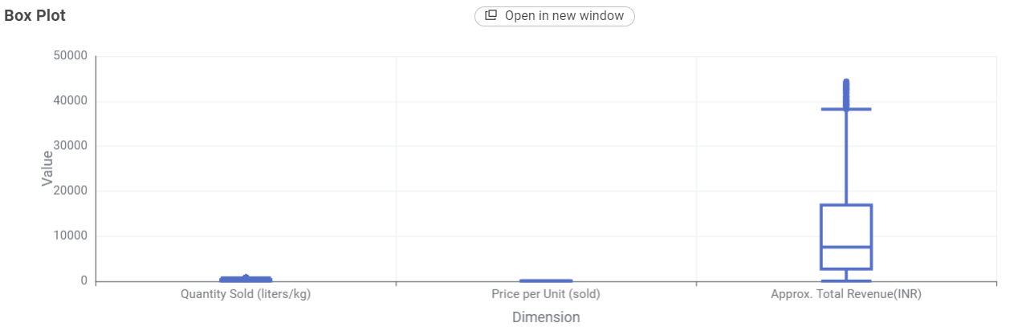

3. K-Means Modelleme Analizi (Modeling & Evaluation)
K-Means Scatter Plot (Resim 2) sonuçlarına göre:
- Küme Yapısı: Veri seti, düşük hacimden yüksek hacme doğru bir yelpazede 3 belirgin segmente (Turuncu, Kırmızı, Mor) ayrılmıştır.
- Performans Skorları: * k=2: 0,410
  - k=3: 0,407
- Analiz: K-Means modeli, küme sayısı arttığında Silhouette skorunu neredeyse sabit tutarak yüksek bir kararlılık sergilemiştir. 3 küme seçeneği, müşterileri "Düşük, Orta ve Yüksek Değerli" olarak gruplandırmak için iş mantığı açısından en verimli sonucu vermektedir.
- 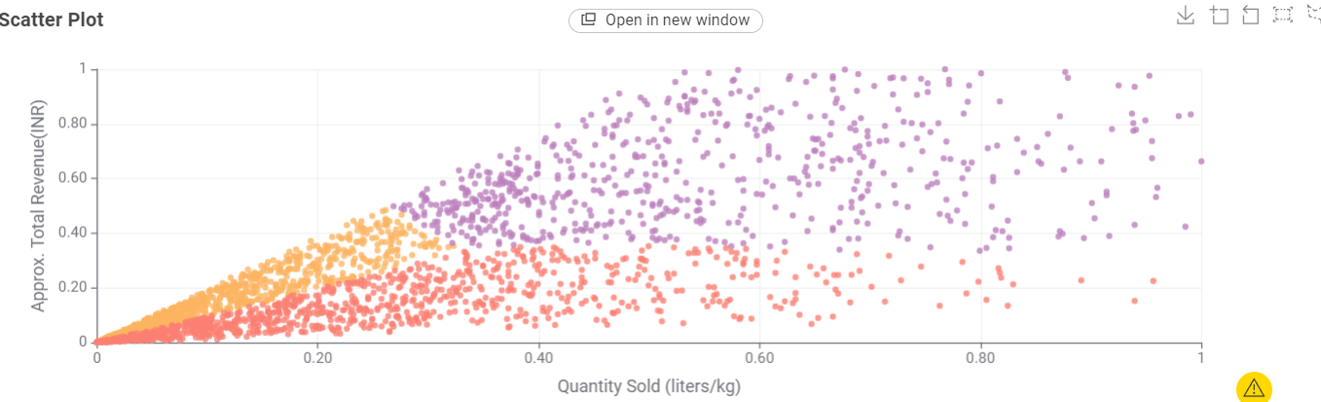

4. Hierarchical (Hiyerarşik) Modelleme Analizi
Hierarchical Scatter Plot (Resim 1) sonuçlarına göre:
- Küme Yapısı: Hiyerarşik model, özellikle 2 küme seçiminde verinin %99'unu tek bir büyük grupta (Turuncu) toplarken, sadece birkaç uç noktayı ikinci bir grup (Mor) olarak tanımlamıştır.
- Performans Skorları:
  - k=2 (Euclidean/Manhattan): 0,419
  - k=3 (Euclidean): 0,262
- Analiz: Hiyerarşik model 2 kümede en yüksek skoru (0,419) verse de, görselleştirme incelendiğinde bu ayrımın stratejik bir anlam taşımadığı, sadece uç noktaları ayırdığı görülmektedir. 3 kümede skorun 0,262'ye düşmesi, bu modelin verideki karmaşık desenleri ayırmakta zorlandığını kanıtlamaktadır.
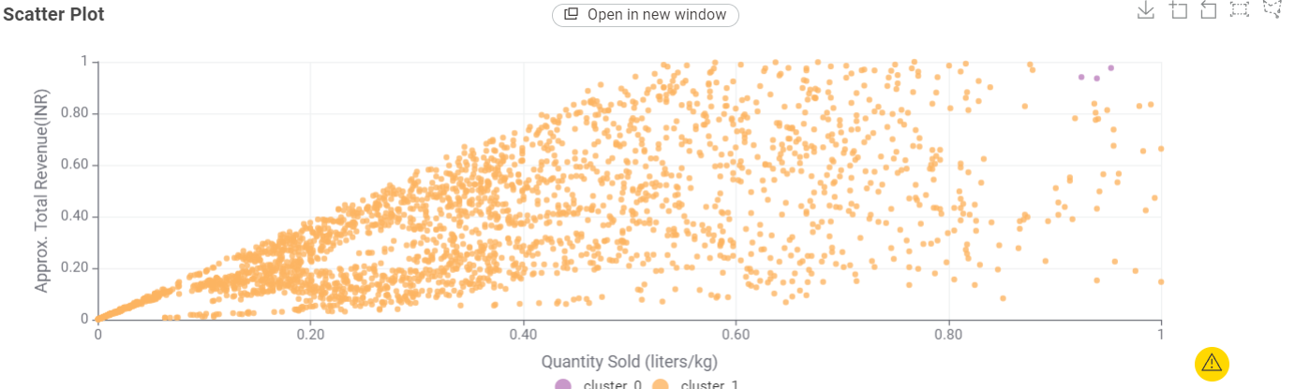

5. Nihai Model Kararı ve Karşılaştırma
Kriter | K-Means (k=3) | Hierarchical (k=2)
Silhouette Skoru | 0,407 | 0,419
Küme Dengesi | Yüksek (Dengeli dağılım) | Düşük (Tek grup baskın)
İş Mantığına Uygunluk | Mükemmel (3 Segment) | Zayıf (2 Segment)
Karar: Projenin nihai modeli olarak K-Means (k=3) seçilmiştir. Matematiksel skor olarak Hiyerarşik model (0,419) önde görünse de, K-Means'in sağladığı dengeli kümeleme ve 3 farklı müşteri profilini (Düşük, Orta, VIP) net bir şekilde ayırabilme yeteneği operasyonel açıdan çok daha değerlidir.

